Итоги II регионального интеллектуального марафона младших школьников «Игры разума»  1 – 2 ноября 2016 года | 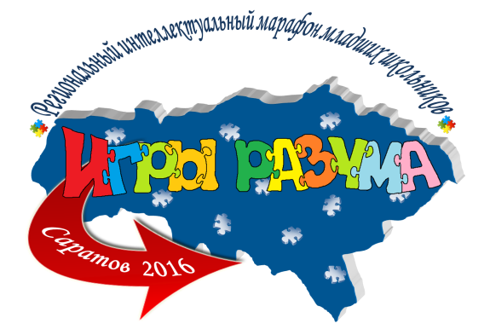
Индивидуальное первенство
3 класс
Фамилия, имя | ОУ | Место
Житенёва Софья | МАОУ «Гимназия № 4» (г. Саратов) | I
Кирьянова Карина | МОУ-СОШ № 9 г. Аткарска Саратовской области | II
Миронова Карина | МОУ-СОШ № 9 г. Аткарска Саратовской области | II
Гусева Валерия | МОУ «Гимназия № 31» (г. Саратов) | III
Зарщикова Амели | МОУ-СОШ № 6 г. Маркса Саратовской области | III
Корягин Кирилл | МАОУ «Гимназия № 87» (г. Саратов) | III
4 класс
Сергеева Ангелина | МАОУ «Лицей № 36» Ленинского района г. Саратова | I
Соснин Егор | МАОУ «Гимназия № 87» (г. Саратов) | II
Тихонов Богдан | МАОУ «Лицей № 36» Ленинского района г. Саратова | II
Гамов Александр | МАОУ «Гимназия № 1» Октябрьского района г. Саратова | III
Данилов Андрей | МАОУ «Гимназия № 1» Октябрьского района г. Саратова | III
Тезиков Леонид | МАОУ «Гимназия № 1» г. Балаково Саратовской области | III

Командное первенство
3 класс
Команда | ОУ | Руководитель | Место
Умники и умницы | МАОУ «Лицей № 1» г. Балаково Саратовской области | Гужова О.В. | I
Любознашки | МОУ Лицей № 15 Заводского района г. Саратова | Зимаева Е.А. | II
Молния | МАОУ «Гимназия № 4» | Гришина О.Б. | II
Знатоки | МОУ-СОШ № 9 г. Аткарска Саратовской области | Рябец Е.Н.  Снегирёва М.А.  Цифрова И.В. | III
Мы | МАОУ «Гимназия № 87» | Нефедова Е.В. | III
Успех | МБОУ «СОШ № 1 им. Героя Советского Союза П.И.Чиркина г. Калининска Саратовской области» | Шарыпова Е.В. | III
4 класс
Рассвет | МОУ «Гимназия № 31» | Перепросова В.К. | I
IQ | МАУ «Гимназия № 1 Октябрьского района г. Саратова» | Харьковская О.Н. | II
Мы - вместе | МАОУ «Гимназия № 1» г. Балаково Саратовской области | Чекенева С.В. | II
Юные талалихинцы | МОУ «Гимназия имени Героя Советского Союза В.В. Талалихина г. Вольска Саратовской области» | Цурган М.И. | III
Убойная сила | МАОУ «Гимназия № 87» | Кочеткова С.Ю.  Поздняк Н.В. | III
Мега-мозг | МОУ Лицей № 15 Заводского района г. Саратова | Сафонова О.А. | III
Спасибо всем командам за креатив, энтузиазм и жажду победы.
Поздравляем победителей!

